Materialien/Kompetenz  Schablonieren |  | Farbtechnik  F3.01.01.4
Teilkompetenz:  - Ich kann mich über Grundierungen informieren.  - Ich kann meinen Untergrund fachgerecht grundieren.  - Ich kann Schabloniertechniken anwenden.  - Ich kann das Spiel nach vorgegebenen Kriterien überprüfen.  - Ich kann das Spiel nach vorgegebenen Kriterien beurteilen.  - Ich kann erkennen, was ich brauche, um gut zu arbeiten. (Verantwortungsbewusstsein LFS1) |  | LernPROJEKT  LernTHEMA  LernSCHRITT

Schablonieren???

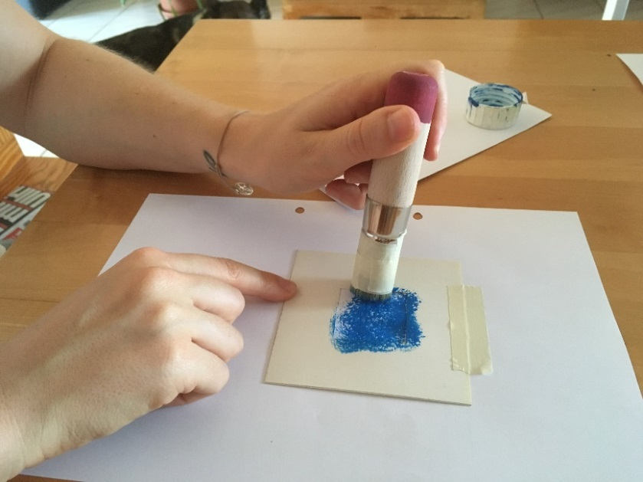

Aufgabe 1
Informieren Sie sich anhand des Informationstextes zu dem Thema „Grundierungen“.
Aufgabe 1 und 2 für die offene Lernzeit geeignet

- Lesen Sie den Text.
- Markieren Sie die Wörter die Sie nicht kennen.
- Klären Sie diese Wörter mit Hilfe der bereitgestellten Fachbücher oder mit dem Internet auf Ihrem Tablet.

Informationstext „Grundierungen“

Die Grundierung, oft auch Primer genannt, dient dazu einen Gegenstand durch eine erste Schicht zu schützen und gleichzeitig die Haftbedingungen für eine oder mehrere noch aufzutragende Schutz- und Dekorschichten zu verbessern. Materialien, auf denen Lacke schlecht halten, werden mit Haftvermittler vorbehandelt. Ihre Wirkung wird von Laien oft unterschätzt.
Die einheitliche, nicht zu starke Saugfähigkeit des Untergrunds ist aus mehreren Gründen wichtig, besonders für die nachfolgende Beschichtung.
Bei Holz dient die Grundierung als Haftvermittlung und als Isolierung. Des Weiteren sorgt sie für ein gleichmäßiges Saugverhalten für die nachfolgende Beschichtung. Die einheitliche, nicht zu starke Saugfähigkeit des Untergrunds ist aus mehreren Gründen wichtig, besonders für die nachfolgende Beschichtung.
Für den Untergrund Metall, setzt man die Grundierung als Haftvermittler für die nachfolgende Beschichtung und/oder als Korrosionsschutz ein. Anschließend erfolgt eine Lackierung mit Basislack und letztlich Klarlack.

Aufgabe 2
Welche Aufgaben erfüllt eine Grundierung bei Holz und Metall?
Formulieren Sie ganze Sätze.

______________________________________________________________

______________________________________________________________

______________________________________________________________

______________________________________________________________

______________________________________________________________

______________________________________________________________

______________________________________________________________

______________________________________________________________

______________________________________________________________

______________________________________________________________

Aufgabe 3
Vergleichen Sie Ihre Erfahrungen mit Ihrer Teampartnerin oder Ihrem Teampartner.

Aufgabe 4:
- Grundieren Sie Ihren Untergrund im Rollverfahren.
Rollverfahren:
Streichen mit der Walze.
- Beschichten Sie Ihren grundierten Untergrund im Rollverfahren.
(Das Material stellt Ihnen Ihr Lehrer oder Ihre Lehrerin zur Verfügung.)

Aufgabe 5:
- Führen Sie die verschiedenen Schablonierversuche durch.
Schablonieren:
Ein Bild oder Motiv mit Hilfe einer Schablone auf ein Objekt bekommen.
- Führen Sie die Versuche auf einem extra Blatt durch. (Das Blatt erhalten Sie von der Lehrkraft.)
- Holen Sie sich Ihre Schablone bei Ihrer Lehrkraft.

- Tragen Sie Ihre Ergebnisse in die Tabelle ein.

Versuche | Versuchsablauf | Ergebnis
V1:  Richtige  Borstenlänge | - Schablonieren mit langborstigem Pinsel  - Schablonieren mit kurzborstigem Pinsel
V2:  Richtige  Farbkonsistenz | - Schablonieren mit unverdünnter Farbe  - Schablonieren mit verdünnter Farbe
V3:  Richtige  Auftragsmenge | - Schablonieren mit viel Farbe  - Schablonieren mit wenig Farbe
V4:  Richtige  Pinselhaltung | - Senkrechte Haltung beim Schablonieren  - Schräge Haltung beim Schablonieren
V5:  Richtiges  Aufsetzen des Pinsels | - Pinsel mit viel Druck aufsetzen  - Pinsel mit wenig Druck aufsetzen

Aufgabe 6
- Schneiden Sie Ihre Spielfelder mit dem Schneidemesser und dem Schneidelineal aus.
- Schablonieren Sie die Felder in den von Ihnen ausgewählten Farbtönen.
Schablonieren Sie alle Felder einmal in dem Untergrundfarbton.

- Entfernen Sie die Schneidefolie.
- Bessern Sie bei Bedarf aus.
- Beschichten Sie Ihr Spiel mit einem Schutzlack.
(Das Material stellt Ihnen Ihre Lehrkraft zur Verfügung.)
- Kontrollieren und bewerten Sie Ihr Spiel mithilfe des Einlegeblattes „Kontrollieren/Bewerten“.
- Lassen Sie Ihr Spiel von Ihrem Partner oder Ihrer Partnerin bewerten.
- Vergleichen Sie Ihre Auswertung mit Ihrem Partner oder Ihrer Partnerin.
- Geben Sie Ihre Auswertungen bei Ihrem Lehrer oder Ihrer Lehrerin ab.

Selbstreflexion
Reflexionsfragen | trifft zu | trifft eher zu | trifft eher nicht zu | trifft nicht zu
Ich kann mich über Grundierungen informieren.
Ich kann meinen Untergrund fachgerecht grundieren.
Ich kann Schabloniertechniken anwenden.
Ich kann das Spiel nach vorgegebenen Kriterien überprüfen.
Ich kann das Spiel nach vorgegebenen Kriterien beurteilen.
Ich kann erkennen, was ich brauche, um gut zu arbeiten. (Verantwortungsbewusstsein LFS1)
Wie zufrieden bin ich auf einer Skala von 1 (gar nicht) bis 10 (sehr) mit meiner neuen Kompetenz? Kreisen Sie ein. | 1 2 3 4 5 6 7 8 9 10

Ich habe …
☐ | meinen Lernschritt im Ordner eingeheftet.
☐ | den Arbeitsauftrag erledigt und das entsprechende Feld in der Lernwegeliste markiert.

Materialien/Kompetenz  Schablonieren |  | Farbtechnik  F3.01.01.4
 |  | Lösung

Aufgabe 2:
Welche Aufgaben erfüllt eine Grundierung bei Holz und Metall?
- Formulieren Sie ganze Sätze.

Holz: Bei Holz dient die Grundierung als Haftvermittlung und als Isolierung. Des Weiteren sorgt sie für ein gleichmäßiges Saugverhalten.

Metall: Für den Untergrund Metall setzt man die Grundierung als Haftvermittler für die nachfolgende Beschichtung und/oder als Korrosionsschutz ein.

Aufgabe 5
- Führen Sie die verschiedenen Schablonierversuche durch.
- Führen Sie die Versuche auf einem extra Blatt durch. (Das Blatt erhalten Sie von der Lehrkraft.)
- Holen Sie sich Ihre Schablone bei Ihrer Lehrkraft.

- Tragen Sie Ihre Ergebnisse in die Tabelle ein.

Versuche | Versuchsablauf | Ergebnis
V1:  Richtige  Borstenlänge | - Schablonieren mit langborstigem Pinsel  - Schablonieren mit kurzborstigem Pinsel
V2:  Richtige  Farbkonsistenz | - Schablonieren mit unverdünnter Farbe  - Schablonieren mit verdünnter Farbe
V3:  Richtige  Auftragsmenge | - Schablonieren mit viel Farbe  - Schablonieren mit wenig Farbe
V4:  Richtige  Pinselhaltung | - Senkrechte Haltung beim Schablonieren  - Schräge Haltung beim Schablonieren
V5:  Richtiges  Aufsetzen des Pinsels | - Pinsel mit viel Druck aufsetzen  - Pinsel mit wenig Druck aufsetzen
Einlegeblatt – Kontrollieren/Bewerten | Farbtechnik  F03.01.01.04

Deckkraft:
Den Untergrund verdecken, nicht durchscheinen lassen.
Kantenschärfe:
Spielfelder sind gerade.

Kontrollieren |  | Bewerten  Punkte 1-5
Untergrundvorbereitung

Kantenschärfe der
Spielfelder

Deckkraft der Spielfelder

Gleichmäßige Struktur der Spielfelder
(Schabloniertechnik)

Gleichmäßige
Randabstände

Sauberkeit
(Keine Flecken, ordentliches Ausführen der Arbeiten…)

Gesamtpunktzahl

Note

- Vergleichen Sie Ihre Gesamtpunktzahl mit dem Notenschlüssel.
- Tragen Sie Ihre Note ein.
- Geben Sie Ihre Liste bei Ihrer Lehrerin oder Ihrem Lehrer ab.

